

**ЖЕЛЕЗНОВОДСК**

**ШКОЛЬНЫЙ ЭТАП**

**2016 – 2017 уч. год  
 Искусство (МХК) для 9, 10, 11 классов.**

**Время, выделяемое на выполнение заданий, - 2,5 – 3 часа.**

**Задание 1.** Посмотрите на приведенные ниже изображения крестово-купольного храма и выполните следующие задания:

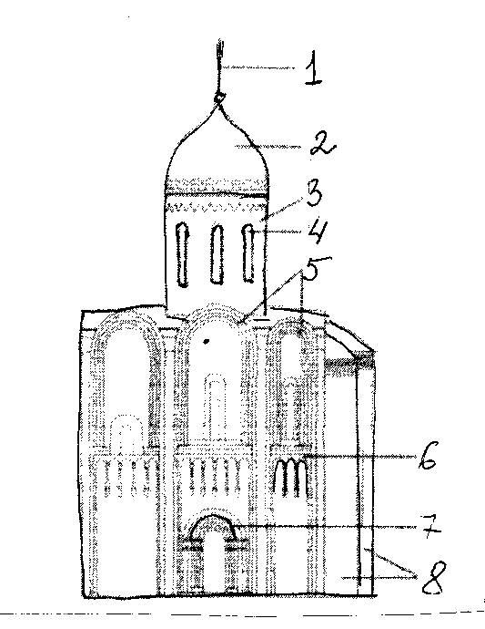

А) *Укажите* основные элементы крестово-купольного храма:

*Б) Перечислите* крестово-купольные храмы, построенные на территории Великого Новгорода в Средние века.

*В) Соотнесите* изображение храма с его названием:

Церковь Николы на Липне. XIII век; Дмитровский собор во Владимире. 1191 год; Церковь Спаса на Нередице. XII век; Георгиевский собор Юрьева монастыря. XII век

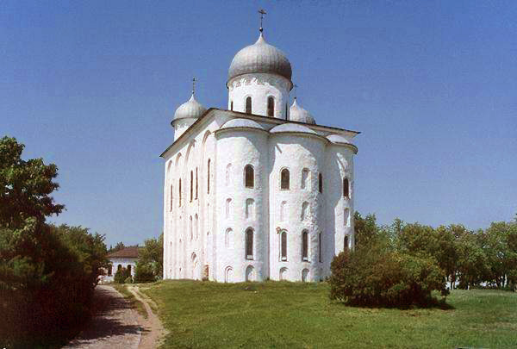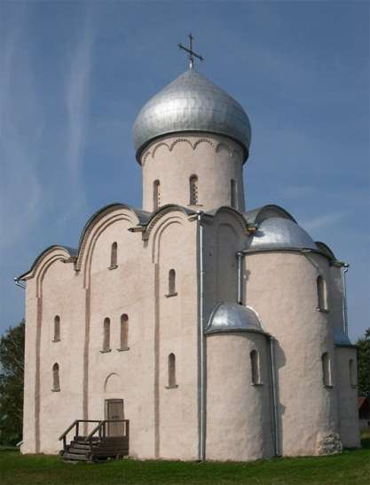

1

*2*

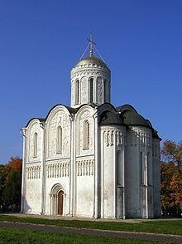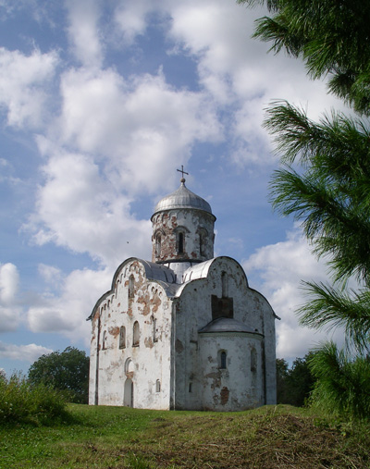

*3*

*4*

*С) Какой храм,* из указанных выше, построенне на территории Великого Новгорода?

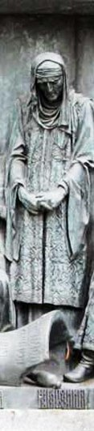*Д) Какие крестово-купольные храмы,* построенные не на территории Великого Новгорода, Вы знаете ещё?

**Задание 2.** Определите имя человека по его историческому портрету. Опишите его историю. Фрагментом какого памятника отечественной культуры является этот фрагмент. Назовите его автора. Кто из деятелей отечественной культуры еще обращался к созданию исторического портрета этого человека. Назовите 5 - 9 авторов и названия их произведений, посвященных данному историческому лицу.

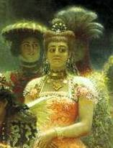

**Задание 3.** Определите памятник культуры по фрагменту. Назовите автора произведения и его название. Охарактеризуйте место фрагмента в композиции. Опишите, что изображено на картине.

**Задание 4.** Определите икорнографический тип каждого из следующих изображений Божьей Матери. В каких Новгородских храмах вы встречали изображение Богоматери Оранты Знамение и Панагии?

1. 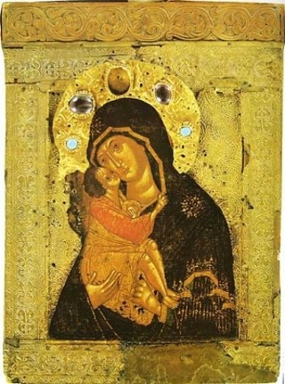2 2. 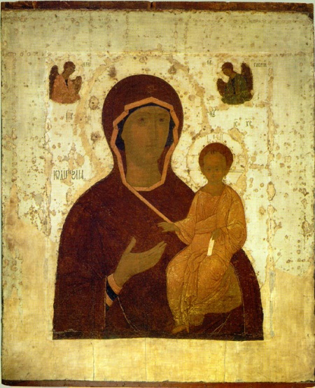

3. 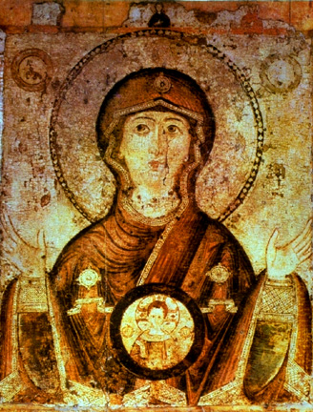 4. 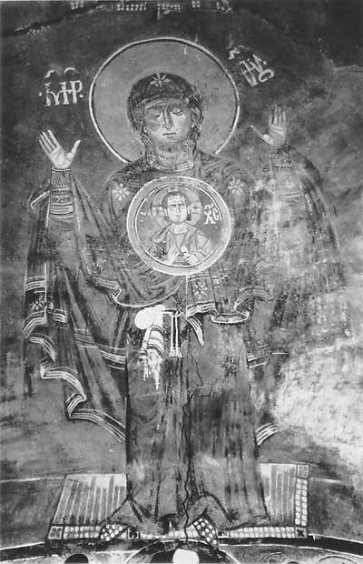

**Задание 5.** Дан отрывок из драмы «Посадник» А.К. Толстого. Сформулируйте идеал новгородца вслед за А.К.Толстым и поясните содержание этого идеала. Опишите в нескольких наречиях (или прилагательных) эмоциональное воздействие этого отрывка.

Василько:

...В Новегороде было

Так искони, что молодежь могла

Всегда как хочет тешиться, и воля

У нас на то от прадедов идет!

Посадник:

Великое ты выговорил слово;

А знаешь ли, какой есть толк?

В чем воля-то? В том, что чужой мы власти

Не терпим над собой! Что мы с князьями

По старине ведем свой уговор:

Се будь твое, а се будь наше. В наше ж

Ты, княже, не вступайся! А когда

Тот уговор забудет князь, ему

Мы кажем путь, другого ж промышляем

Себе на стол. Вот наша воля в чем.

Вот наша воля! Прав своих держаться,

Чужие чтить, блюсти закон и правду,

Не прихоти княжие исполнять,

Но то чинить безропотно и свято,

Что государь наш Новгород велит —

Вот воля в чём! А чтобы всякий делать

Волен был то, что в голову взбредет —

Нет, то была б не воля — неурядье

То было бы! Когда б такую волю

Терпели мы, давно княжой бы стали

Мы вотчиной, иль разделили б нас

Между собой соседи!

**Задание 6.** «Когда Петр закладывал новую столицу и первым вогнал лопату в каменистую землю, высокие слуги, в безгласном восхищении окружавшие его, узрели в небе орла, парившего прямо над рукастым самодержцем. Это сочли добрым знамением. Российские орлы десятками тысяч удобряли финскую почву, не успев даже узнать, что Нева по-чухонски значит ………………» (А..Солянов «Житие колокольного литца»). Определите, что значит по-чухонски слово «Нева».

**Задание 7.** Прочитайте высказывание П.А. Вяземского и вставьте нужное имя. Ответ обоснуйте.

«У …………..**в одах** много найдется намеков и подробностей исторических, географических, и политических, и относящихся до науки. В нем виден более **академик, нежели поэт**» (П.А.Вяземский).

**Задание 8** . Прочитайте отрывок и вставьте пропущенные термины, выбрав их из списка. «Просвещение наше, образованность наша, то есть ……1………, в некоторых отношениях несколько поверхностны: они не вошли в нашу кровь и в нашу плоть, а более в привычки наши. Но спасибо и за это. Мы довольствуемся энциклопедическими сведениями: в нас мало ……2……., потому что в нас нет долготерпения. С удивительным чутьем, с тонким и возвышенным сочувствием, с быстротою и ловкостью мы много хорошего и прекрасного уловляем на лету, а мало что добываем в поте лица, труда и науки. Но едва ли все эти недостатки не окажутся, при ближайшем исследовании, ………3…… грехами нашими, то есть свойствами и условиями …4…… нашей» (П.А.Вяземский).

Поясните мысль П.А.Вяземского.

Разумность

Варварство

Цивилизация

Дикость

Специальность

Целостность Универсализм

Первородный

Нравственный

Смертный Личность

История

Церковь

Партия

**Задание 9.** Прочитайте отрывок и назовите имя героя «Ревизора», о прототипе которого идет речь, и имя автора пьесы «Свои люди - сочтемся». «Раз прибегает в редакцию литератор, известный вестовщик всяких новостей, и совершенно как в «Ревизоре» ……(кто?)…., захлебываясь, передает, что «Свои люди — сочтемся» принадлежат одному пропившемуся кутиле, купеческому сыну, который принес рукопись ….(кому? Имя автора пьесы?)….. исправить, а….. (автор пьесы?)….., исправив ее, присвоил себе. Когда стали стыдить литературного…(кого?)…….. в распространении нелепой новости, то он клялся, что это достоверно, что его знакомый москвич знает этого кутилу купеческого сынка, который сам ему жаловался на ….(автора пьесы?)…… в утайке его рукописи. Очень смешно мне было видеть, когда литературный …(кто?)… присутствовал при чтении второй комедии ….. (кого? Имя автора комедии?)……. и восторгался новой его пьесой, забыв уже, что усердно распространял нелепейшие слухи о присвоении им чужой рукописи» (Е.Я.Панаева). Назовите известные вам пьесы А.Н.Островского.

**Задание 10.** Прочитайте отрывок и определите, к какому лагерю принадлежал Гавриила Романович Державин. «Свет литературный делился тогда на две, резко обозначенные, партии Шишкова и Карамзина. К первой принадлежали все Кутузовы, Кикин, И.С.Захаров, Хвостов (Александр Семенович), князь Шаховской и вообще большая часть членов Беседы любителей русского слова. К последней — Дмитриев, Блудов, Дашков, Тургенев, Жуковский, Батюшков, В.Л.Пушкин, Вяземский и т.д. Крылов, Гнедич держались средины, более склоняясь к последней» (Н.И.Греч).

Приверженцы Карамзина составили особое закрытое литературное общество под названием Арзамаса, в которое принимали людей, поклявшихся в обожании Карамзина и в ненависти к Шишкову. Каждый при вступлении должен был прочитать похвальное слово, сатиру или что-нибудь подобное в восхваление идола и в унижение противника.

Что вам еще известно о Г.Р.Державине?

**Задание 11.** В повести Вольтера «Принцесса Вавилонская» рассказывается о благодатных переменах, которые за короткий срок произошли в стране киммерийцев (России), там ранее «господствовала дикая природа», а ныне «царят искусства, великолепие, слава, утонченность», «мужчина положил этому начало — женщина продолжила его. Она оказалась лучшей законодательницей, чем Изида египтян и Церера греков». О каком мужчине и какой женщине идет речь в повести Вольтера?

**Задание 12.** Прочитайте строки стихотворения А. Солянова и назовите имя поэта, которому посвящены эти строки. Ответ обоснуйте.

«Порфир догмата, золото канона   
Тугим лучом расплавила строка.   
И музе русской в царственное лоно   
Вплеснул он кровь простого мужика».

**Задание 13.** Прочтите текст стихотворения А. Балтина. Как называется стихотворение А. Балтина? Поясните идею стихотворения.

Сквозь кожу сгнившую торчат  
белея - с мясом чёрным - рёбра.  
Тут нерешительность,как кобра  
ужалила - смертелен яд.  
  
И рядом две копны гниют.  
Душистым было это сено  
и очень вкусным несомненно.  
Да выбор - слишком сложный труд.  
  
Не так ли человек порой  
меж двух возможностей потерян?  
Для хода правильного - зелен,  
и выбор делает дурной.  
  
АЛЕКСАНДР БАЛТИН

**Задание 14.** Напишите не менее 15 определений или словосочетаний с ними, которые понадобятся для рассказа о ваших впечатлениях от картины Б.Кустодиева. Определения нужно подобрать так, чтобы точно описать происходящее и передать настроение картины. Какое явление русской культуры получило отображение в картине? Что вам известно о нем? Как называется эта картина Б. Кустодиева?

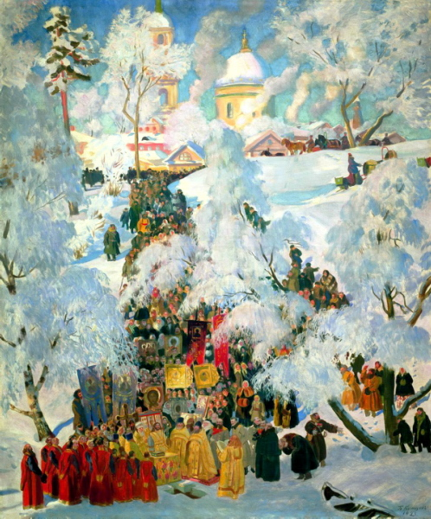

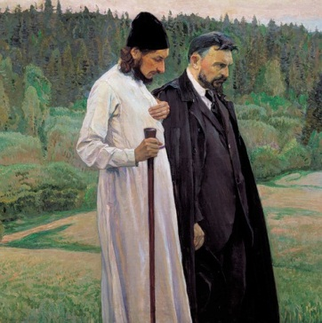**Задание 15.**

Напишите не менее 15 определений или словосочетаний с ними, которые понадобятся для рассказа о ваших впечатлениях от изображенного на картине М.В. Нестерова «Философы». Они должны точно описывать происходящее и передавать настроение картины. Какие русские философы изображены в картине? Что вам известно о них?

**Задание 16.** На изображениях вы видите предметы крестьянского домашнего быта. Определите их назначение и приведите их названия. Проиллюстрируйте поговорками или загадками известные вам предметы крестьянского домашнего быта.

1 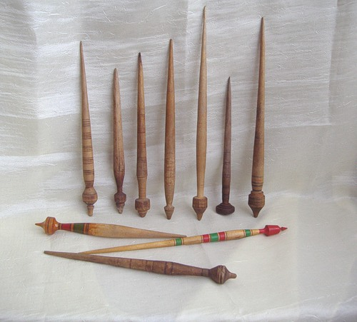 2 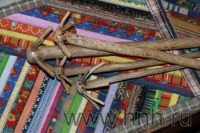

3 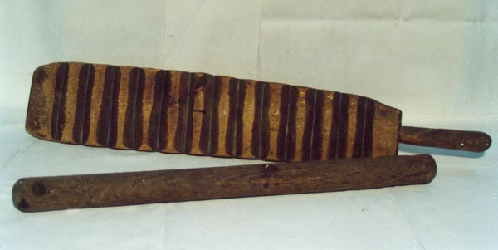 4 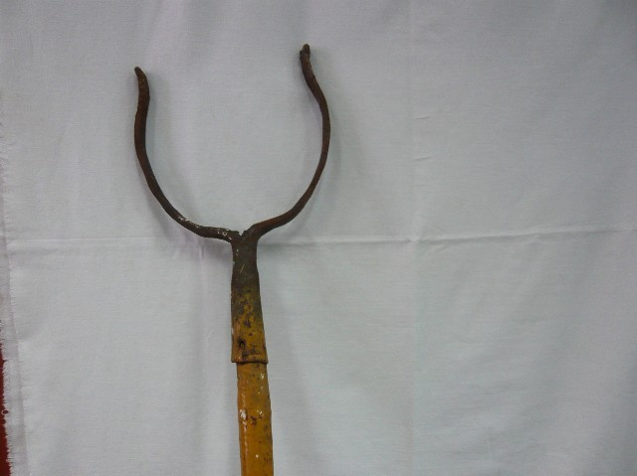

5 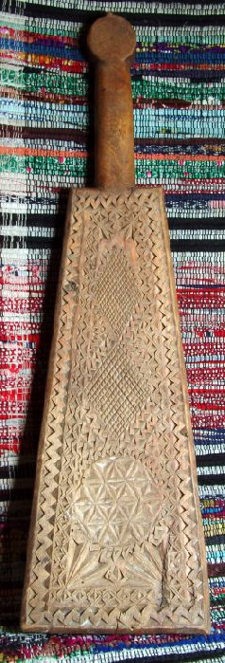 6 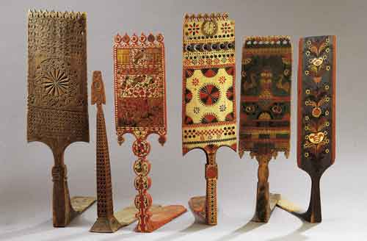

**Задание 17 .**

Составьте рекламный текст на обложку компакт-диска, посвящённого деятельности "Центра музыкальных древностей"имени Владимира Поветкина. Какая информация будет представлена? Какие инструменты будут в нем звучать? Какие герои древних произведений войдут в его состав? Как называли на Руси исполнителей музыкально-театрализованных действий? И в каких музыкально-театрализованных действиях использовались музыкальные инструменты?

**Задание 18.**

Прочитайте текст, излагающий точку зрения Э.С. Радзинского на проблему клипового сознания. Что вам известно о таком явлении, как клиповое сознание? Что такое клиповое сознание? Развито ли это явление в современности? Что, по-вашему, нужно сделать для его искоренения? Напишите рецензию-отзыв на приведенную ниже точку зрения Радзинского Э. С.

«У молодого поколения сейчас существует клиповое сознание. А это другая быстрота, другой ритм, другие процессы. Возможно, в жизни эти процессы будут еще больше убыстряться, и в то же время в искусстве, скорее всего вновь станет притягателен ритм произведений... допустим, Ивана Сергеевича Тургенева. Но чтобы сейчас работать в тургеневском ритме, необходимо чувствовать и любить бешеный, современный ритм. И нужна истинная литература». Радзинский Э. С.

**Задание 20.** Выберите тему эссе из предложенного ниже списка и раскройте смысл высказывания.

* «Трагедия — это движущаяся живопись, это одушевленная картина» (Вольтер).
* «Наука и искусство так же тесно связаны между собой, как легкие и сердце, так что если один орган извращен, то и другой не может правильно действовать» (Л.Н.Толстой).
* «Где дух не водит рукой художника, там нет искусства»  **(**Леонардо да Винчи)
* «Живопись - это поэзия, которую видят, а поэзия - это живопись, которую слышат**»** (Леонардо да Винчи)
* «Служенье муз не терпит суеты» (А.С. Пушкин)
* «Люди, делающие искусство своим бизнесом, по большей части мошенники»  
  (П. Пикассо)
* «Все виды искусств служат величайшему из искусств – искусству жить на Земле»  
  (Б.Брехт)
* «Искусство заключается в том, чтобы посредством наипростейших средств выразить наисложнейшее.  Оно - высшая форма экономии»  
  (Платонов)
* «Искусство всегда дело всей личности. Поэтому оно в основе своей трагично»  
  (Франц Кафка)